Cô Hồ Thị Kiều Loan – Tấm gương “Giỏi việc nước, đảm việc nhà”
Ngày đầu tiên trở về trường nhận công tác, mọi thứ với tôi đều lạ lẫm. Và lúc ấy, nụ cười thân thiện, giản dị, hiền hòa của một người khiến tôi bớt đi cảm giác lo lắng, áp lực khi bước vào môi trường mới. Đó là những ấn tượng đầu tiên tôi cảm nhận khi tiếp xúc với cô giáo Hồ Thị Kiều Loan, tổ trưởng Tổ Năng khiếu – Tiếng Anh trường Trung học cơ sở Thạch Bàn, quận Long Biên, thành phố Hà Nội.
Sinh ngày 7/7/1975 trong một gia đình công chức, ngay từ nhỏ, cô Hồ Thị Kiều Loan đã ấp ủ ước mơ trở thành người giáo viên lái con đò tri thức đưa các thế hệ học sinh cập bến tương lai. Những năm học phổ thông, cô luôn giữ vững thành tích học tập tốt, đặc biệt là với bộ môn tiếng Anh. Năm 1997, sau khi tốt nghiệp chuyên ngành sư phạm tiếng Anh, cô bắt đầu công tác trong ngành giáo dục. Cô từng giảng dạy ở nhiều trường trung học cơ sở trong thành phố Hà Nội. Sau khi xây dựng gia đình, cô quyết định chuyển về công tác tại trường Trung học cơ sở Thạch Bàn cho đến nay.
Nhắc đến cô Hồ Loan – cái tên thân mật chúng tôi vẫn gọi cô thường ngày, phụ huynh học sinh và giáo viên trong trường ai cũng biết. Bởi sự nhiệt huyết, yêu nghề, hăng say với mỗi bài giảng, yêu thương học sinh và sự tận tụy, nhiệt tình trong công tác. Mái trường Trung học cơ sở Thạch Bàn được biết đến là ngôi trường giàu truyền thống dạy tốt, học tốt cùng đội ngũ giáo viên giỏi về chuyên môn, nghiệp vụ, yêu trẻ, yêu nghề. Trở về trường công tác, cô đã nhanh chóng khẳng định mình bằng năng lực chuyên môn, bằng những cống hiến hết mình cho công việc. Tiếng Anh vốn đã khó, việc học được lại càng khó khăn hơn. Nhưng có lẽ chính những khó khăn đó là động lực thôi thúc cô tìm tòi những sáng tạo trong giảng dạy.
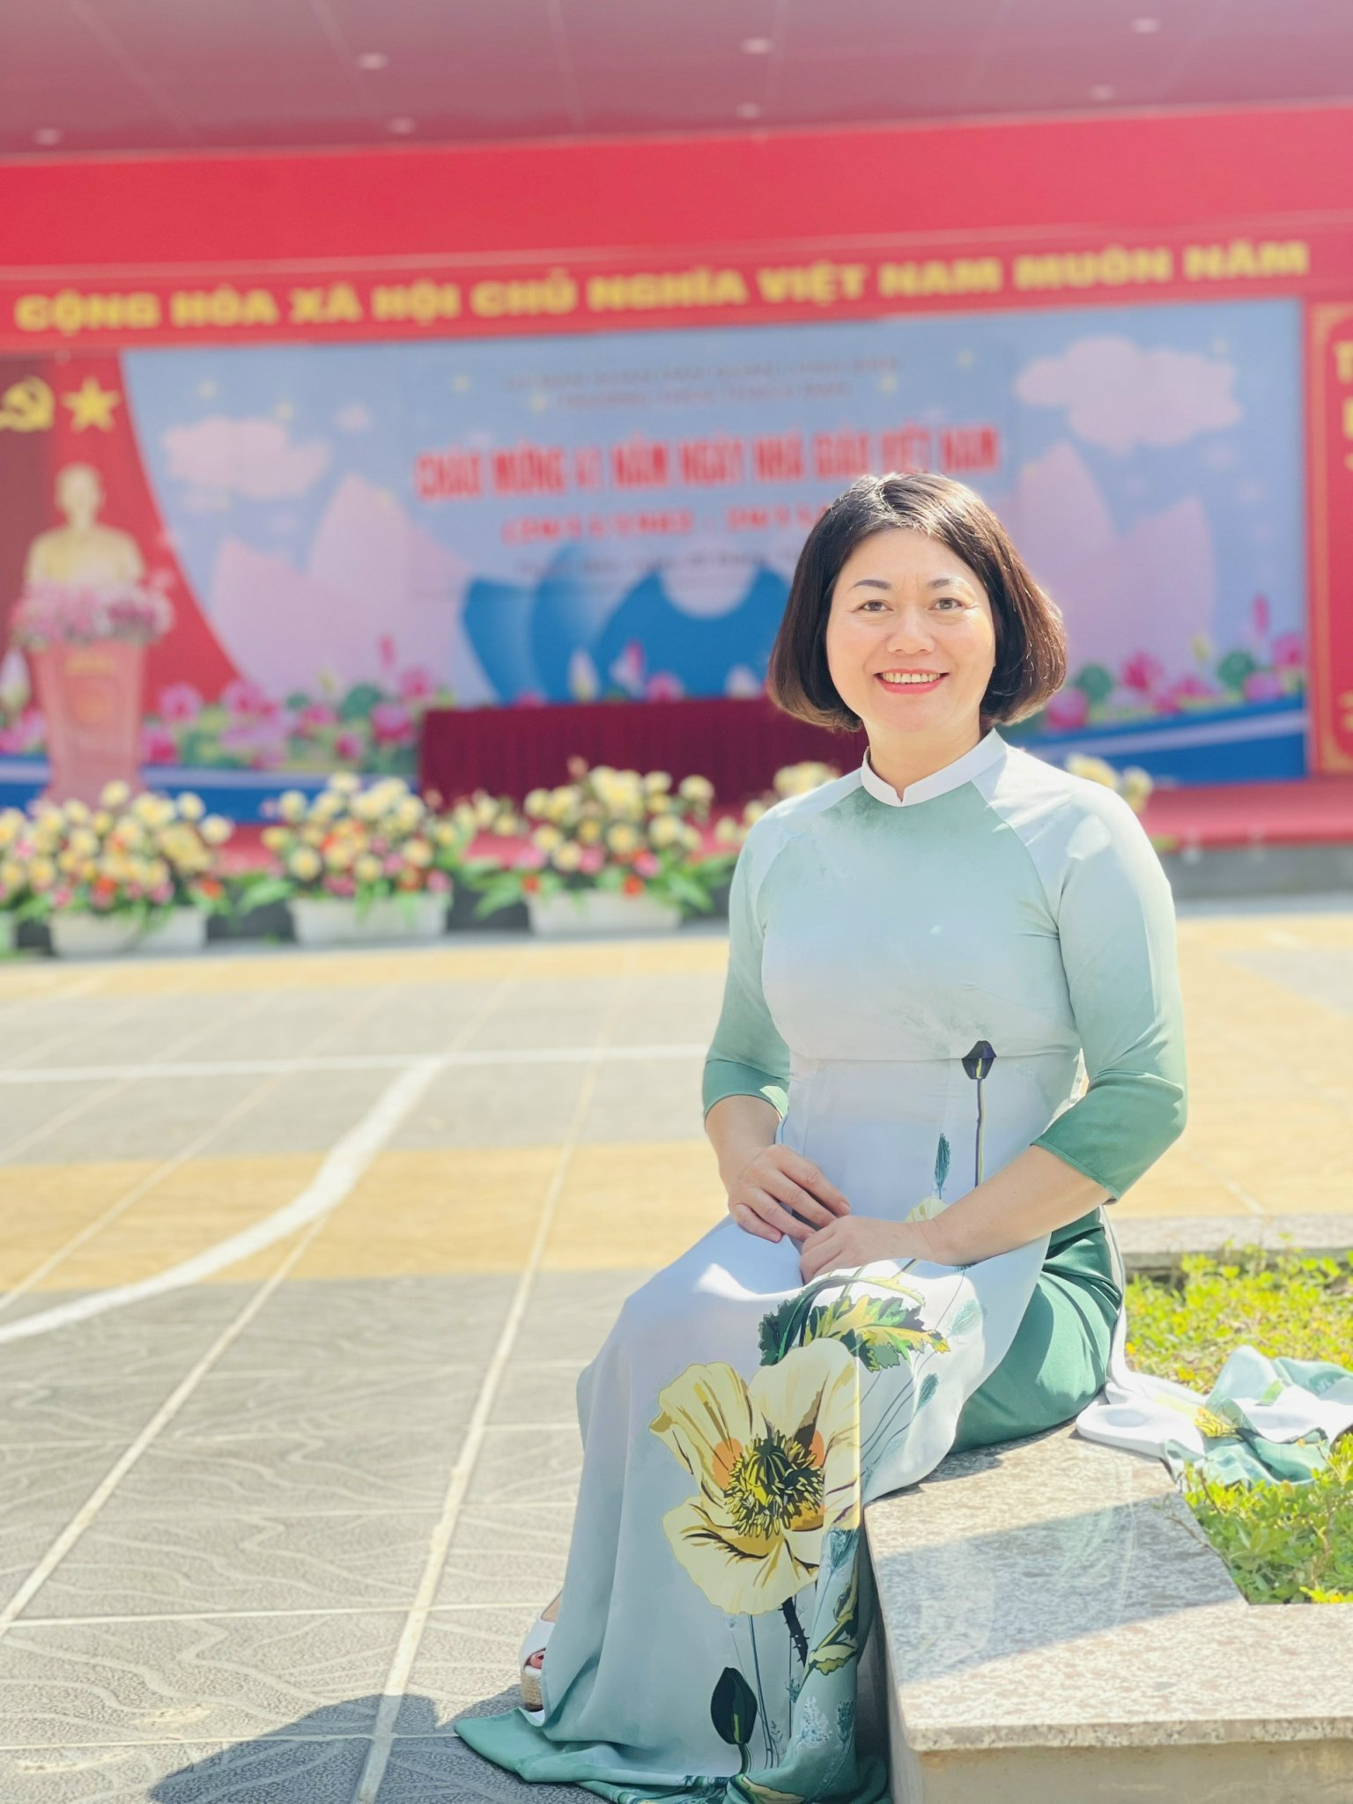
Mỗi giờ lên lớp của cô, học sinh luôn hào hứng, say mê. Không chỉ dạy học sinh những kiến thức ngữ pháp cơ bản, cô Kiều Loan luôn xây dựng bài giảng sinh động với tranh ảnh minh họa hay ứng dụng công nghệ thông tin. Cô nói rằng: “ Người thầy giáo không chỉ chú ý tới kiến thức lí thuyết mà quan trọng hơn là rèn cho học sinh kĩ năng, xem các con đang yếu ở kĩ năng nào đề bồi dưỡng. Với môn Tiếng Anh của tôi thì kĩ năng ấy càng phải được đề cao.” Bởi vậy trong giờ học của cô, học sinh cải thiện được kĩ năng nghe nói – một trong những kĩ năng còn yếu của học sinh Việt khi học ngoại ngữ. Không những chuyên môn vững vàng mà nghiệp vụ sư phạm của cũng khiến cho đồng nghiệp nể phục. Cô luôn sát sao với công việc rèn học sinh của mình. Suốt những năm tháng công tác, dù nhận trách nhiệm giảng dạy ở lớp có học sinh yếu kém hay lớp giỏi thì lớp đó vẫn luôn đạt kết quả học tập tốt. Cô luôn nhắc chúng tôi rằng: “Vấn đề không phải là kiến thức của người giáo viên sâu rộng đến đâu, đánh giá người giáo viên giỏi chính là khả năng truyền đạt và lựa chọn kiến thức, bài tập phù hợp với từng đối tượng học sinh.” Có lẽ bởi luôn tâm niệm như vậy trong giảng dạy mà học sinh luôn hứng thú trong mỗi tiết học tiếng Anh. Cô luôn cố gắng, quan tâm tới từng học sinh. Những học sinh khả năng tiếp thu còn yếu, cô kèm cặp, bảo ban từ những kiến thức cơ bản nhất. Còn với học sinh khá giỏi, cô bồi dưỡng thêm các bài tập nâng cao, bài tập mở rộng kĩ năng nghe, nói để học sinh phát huy hết năng lực của mình.
Có nhà thơ từng nói rằng: “Sống là cho đâu chỉ nhận riêng mình”, và điều đó dường như đúng với cô giáo Hồ Thị Kiều Loan. Miệt mài bên trang giáo án mỗi đêm, luôn trăn trở làm sao để học sinh có thể tiếp thu bài hiệu quả nhất, vậy mà mỗi lần học sinh đạt thành tích cao, cô luôn khiêm tốn cho rằng đó là do nỗ lực của học sinh. Nhiều năm liền, lớp cô giảng dạy thường xuyên có học sinh giỏi cấp quận, điển hình có một học sinh đi thi Học sinh giỏi Quốc gia môn tiếng Anh. Vậy mà cô luôn từ chối nhận thành quả về cho mình. Nhưng có lẽ càng khiêm nhường bao nhiêu thì đó lại là điều mà học sinh và đồng nghiệp nể trọng cô bấy nhiêu. Bởi chúng tôi đều nhận ra những đóng góp thầm lặng vì học sinh thân yêu của cô.
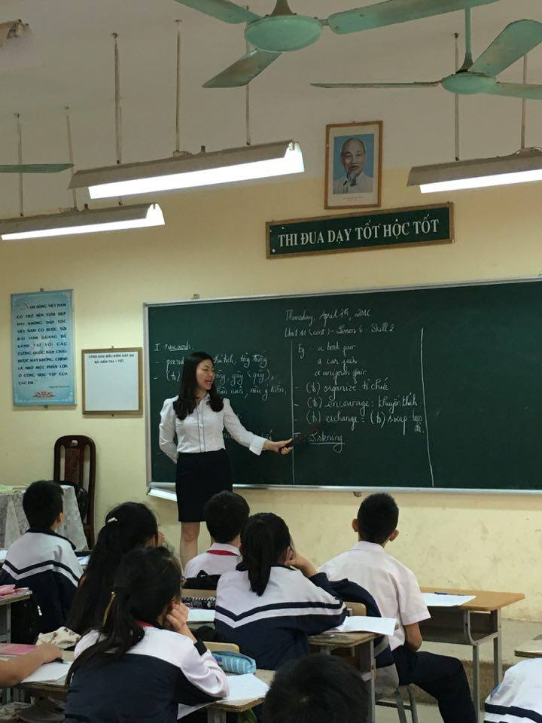
Cô Kiều Loan trong một giờ học Tiếng Anh

Không chỉ dạy giỏi môn tiếng Anh, cô còn là một giáo viên chủ nhiệm giỏi, được nhiều thế hệ học trò yêu mến. Với những giáo viên mới như chúng tôi, có lẽ công tác chủ nhiệm luôn là nhiệm vụ khó khăn, là một thử thách lớn. Những lúc có vướng mắc gì trong tình huống ứng xử với học sinh, cô lại là người chúng tôi tin tưởng để học hỏi kinh nghiệm. Lúc đó, chúng tôi vẫn nói vui với nhau là đến nhờ “quân sư”. Bởi cô luôn có cách ứng xử hợp tình, hợp lí, khiến học sinh nể phục. Cách nói chuyện nhẹ nhàng, nắm bắt tâm lí học sinh cũng như thẳng thắn chỉ ra điểm sai trái để học sinh sửa chữa là điều chúng tôi luôn cố gắng học hỏi ở cô. Cô bảo : “Cái khó của người giáo viên chủ nhiệm là phải đóng nhiều vai. Có khi vừa là cô, lại vừa là mẹ, mà cũng có khi giống như một người bạn sẵn sàng sẻ chia. Mềm nắn rắn vuông chứ không thể cứng nhắc với học sinh được. Nhưng dù làm thế nào thì cái cốt yếu nhất không bao giờ được mất, đó là tình yêu dành cho học trò. Làm được như vậy nghĩa là chủ nhiệm thành công.”
Những nỗ lực không ngừng nghỉ của cô cho sự nghiệp giáo dục đã được đền đáp xứng đáng bằng kết quả học tập của học trò, sự tin tưởng của phụ huynh, học sinh và những ghi nhận bằng bảng thành tích đáng nể. Năm 2014, 2015, 2016 cô đã liên tiếp 3 lần đạt danh hiệu giáo viên dạy giỏi cấp quận trong đó 2 lần dành cho môn tiếng Anh, 1 lần dành cho giáo viên chủ nhiệm giỏi. Ba lần đạt danh hiệu chiến sĩ thi đua, hai lần sáng kiến kinh nghiệm cấp thành phố. Được sự tín nhiệm của ban giám hiệu và đồng nghiệp, năm 2012, cô được giao trọng trách tổ trưởng chuyên môn Tổ xã hội, sau đó là tổ Năng khiếu – Tiếng Anh. Ngoài chuyên môn, nghiệp vụ vững vàng, cô còn trở thành người quản lí mẫu mực. Luôn chấp hành đúng qui chế của ngành, của cơ quan, đơn vị và đảm bảo chất lượng ngày, giờ công lao động. Trên cương vị quản lí Tổ Năng khiếu – Tiếng Anh, cô đã lãnh đạo, xây dựng tổ đoàn kết, vững mạnh. Các thành viên trong tổ hoạt động rất tốt, đoàn kết, hỗ trợ lẫn nhau về mọi mặt. Nhiều năm liền, tổ luôn có giáo viên đạt danh hiệu giáo viên giỏi cấp thành phố, thi đồ dạy học cấp quận, hay bài giảng E-learning được đánh giá cao. Cô cũng luôn nhắc nhở các thành viên trong tổ về việc đổi mới phương pháp dạy học, sáng tạo, ứng dụng công nghệ thông tin vào việc xây dựng giáo án, bài giảng. Những giáo viên trẻ mới ra trường như chúng tôi thường rất lúng túng trong thao tác lên lớp, tổ chức các hoạt động dạy và học. Những lúc đó, cô vừa động viên, chia sẻ như một đồng nghiệp thân thiết, vừa đưa ra những góp ý về phương pháp để chúng tôi tiến bộ hơn. Với các giáo viên trẻ, cô không chỉ hướng dẫn cách soạn giáo án, phương pháp dạy học mà từng bước lên lớp cô đều dự giờ, chỉ ra những điều chưa làm được để rút kinh nghiệm cho các tiết học sau. Không giấu nghề, cô bảo muốn “truyền đạt hết tâm huyết với nghề, với trẻ để góp phần tạo nên đội ngũ kế cận giỏi chuyên môn, giỏi cả nghiệp vụ”.
Một điều đáng quý hơn cả, đó là tình cảm cô dành cho đồng nghiệp. Tính cô thẳng thắn, ai làm không đúng cô chỉ ra ngay. Chỉ ra để thay đổi, để tiếp thu chứ không phải tìm lỗi của đồng nghiệp để bắt bẻ. Tính cô là vậy, thẳng thắn, nhưng chân thành, làm việc gì, nói điều gì cũng xuất phát từ cái tâm. Đó là điều chúng tôi phục ở cô. Quản lí cả tổ chuyên môn với số lượng thành viên đông, nhưng cô luôn quan tâm, sát sao tới từng người. Ai đang gặp khó khăn, bản thân cô luôn bên cạnh giúp đỡ. Những lúc đó, cô giống như người chị cả trong gia đình. Bên cạnh công tác chuyên môn, cô luôn tích cực tham gia vào các hoạt động của cơ quan đoàn thể như hiến máu nhân đạo, tham gia câu lạc bộ khiêu vũ hay các chương trình văn hóa văn nghệ.
Công việc dạy học vốn đã nhiều vất vả, nhất là khi yêu cầu chuyên môn ngày càng cao, đòi hỏi mỗi người giáo viên phải đầu tư thời gian công sức cho mỗi giờ lên lớp. Là một cô giáo thì trách nhiệm ấy lại thêm nặng nề. Bởi bên cạnh sự nghiệp giáo dục, họ còn mang trên mình thiên chức làm vợ, làm mẹ không ai thay thế được. Vừa “Giỏi việc trường”, vừa “Đảm việc nhà”, là thách thức không nhỏ với người giáo viên. Nhưng có lẽ kì diệu là phụ nữ, dù gian nan, khó khăn đến mấy vẫn luôn phát huy những truyền thống tốt đẹp của người phụ nữ Việt Nam, luôn phấn đấu vừa hoàn thành tốt nhiệm vụ chuyên môn, góp phần thực hiện thắng lợi nhiệm vụ chính trị của đơn vị, vừa là người mẹ hiền, vợ đảm. Và cô Hồ Thị Kiều Loan là một tấm gương điển hình như thế. Chồng là bộ đội chuyên nghiệp, luôn bận rộn với những chuyến công tác cùng đơn vị nên không có nhiều thời gian ở nhà chăm lo cho gia đình. Gánh nặng lại đè nặng lên đôi vai người phụ nữ từ việc chăm lo nhà cửa, chăm sóc con cái. Mọi công việc nhà từ đối nội đối ngoại đều do một tay cô quán xuyến chu toàn. Cô luôn làm tròn bổn phận của người dâu hiền, vợ đảm trong gia đình, chăm sóc hai con gái nhỏ ngoan ngoãn, học giỏi. Bé Hà Vy, con gái đầu của cô sáu năm liền là học sinh giỏi toàn diện với thành tích học tập tốt, bé Phương Hà ngoan ngoãn, lễ phép với mọi người. Tổ ấm nhỏ luôn đầy ắp tiếng cười hạnh phúc. Không chỉ vậy, gia đình cô nhiều năm liền là gia đình văn hóa, trở thành gia đình kiểu mẫu “nuôi con khỏe, dạy con ngoan”. Công việc bận rộn là thế, nhưng hoạt động nào nơi tổ dân phố cô đều có mặt.
Đối với chúng tôi, cô Hồ Thị Kiều Loan không chỉ là người quản lí mẫu mực, đầy năng lực, người giáo viên nhiệt huyết, tận tụy với sự nghiệp trồng người, chân tình với đồng nghiệp mà còn là tấm gương sáng để chúng tôi học tập, noi theo.
Hà Nội, ngày 6 tháng 1 năm 2024
Người viết bài

Đặng Huyền My

